Оглавление
Изм.
Лист
№ докум.
Подпись
Дата
Лист
2
4072040000000 ПЗ

Разраб.
ТихоненкоА.Ю..
Провер.
Киселев А.Е.
Н. Контр.
Жданов Р.Р.

Утверд.
Султанов А.Х.

Проектирование радиорелейной системы передачи.
Пояснительная записка.
Лит.
Листов
УГАТУ гр. МКС-413

1. Задание на курсовой проект 3
2. Введение 4
3. Структурная схема РРЛ как часть гипотетической эталонной цепи (ВСС)..6
4. Нормирование качественных показателей стволов РРЛ…………………….7
5. Планы распределения частот 10
6. Построение профиля пролета и определение высот подвеса антенн 14
7. Расчет потерь, вносимых антенно-волноводным трактом (АВТ) 16
8. Расчет минимально допустимых множителей ослабления рабочих стволов 17
9. Проверочный расчет устойчивости связи на РРЛ 20
10. Расчет диаграмм уровней сигнала на пролете 24
11 Заключение……………………………………………………………………26
12. Список литературы ………………………………………………………….27

1. Задание на курсовой проект
Изм.
Лист
№ докум.
Подпись
Дата
Лист
3
4072040000000 ПЗ

Вариант 15.
Длина интервала R₀ = 39 км;
Вертикальный градиент$\bar{g}$= -6⋅10⁻⁸ м⁻¹;
Стандартное отклонение σ = 7,0⋅10⁻⁸ м⁻¹;
Климатический район: Южный Урал
Аппаратура АРРЛ: КУРС-2М-2;
Антенна АРРЛ: АДЭ-3,5;
Длина РРЛ L = 620 км;
Число каналов ТЧ в стволе: 720;
Число ТФ стволов: 1;
Число ТВ стволов: 1;
Аппаратура ЦРРЛ: Ракита-8;
Антенна ЦРРЛ: АДЭ-2,5.

Высотные отметки профиля (в метрах) h_{i}, при значениях относительной координаты k_{i}:
k_{i} | 0,0 | 0,1 | 0,2 | 0,3 | 0,4 | 0,5 | 0,6 | 0,7 | 0,8 | 0,9 | 1,0
h_{i}, м | 70 | 49 | 44 | 52 | 60 | 64 | 59 | 50 | 44 | 50 | 72

2. Введение
Изм.
Лист
№ докум.
Подпись
Дата
Лист
4
4072040000000 ПЗ

Основные технические данные аппаратуры АРРЛ КУРС-2М-2:
Диапазон частот: 1,7-2,1 ГГц;
Средняя длина волны: 15,8 см;
Система резервирования: поучаст. 2+1;
Мощность передатчика: 0,4 Вт (-4 дБВт);
Коэффициент шума: 4,5 ед (6,5 дБ);
Ширина полосы пропускания приемника: 32 МГц;
Число каналов ТЧ: 720;
Верхняя частота линейного спектра: 3340 кГц;
Эффективная девиация частоты на канал: 200 кГц;
Уровень включения ЗГ: 5 пВт (-113 дБВт);
Коэффициент системы полный:
ТФ: 152,1 дБ,
ТВ: 151,2

Основные технические данные аппаратуры ЦРРЛ Ракита-8:
Частота: 7,9-8,4 ГГц;
Мощность передатчика: 0,3 Вт (-5,2 дБВт);
Число ТФ каналов: 480;
Метод модуляции: 4-ОФМ;
Скорость передачи ЦС по стволу: 34,368 Мбит/с;
Мощность сигнала пороговая при P_{ош}=10⁻³: –108 дБВт.

Основные параметпы АРРЛ:
Максимальное и минимальное значения длины волны λ_{max} и λ_{min}:
$λ_{\text{см}}=\frac{\text{30}}{f_{\text{ГГц}}}$;
= 17,647 см;
= 14,286 см;
Полоса пропускания ТФ-ствола АРРЛ:
ПП^{ТФ}=2(F_{в}+Δf_{п}(0,1%))=2⋅(3340+3990,5)=14661,00 кГц=14,66100 МГц;
где F_{в} – верхняя частота линейного спектра;
Δf_{п}(0,1%) – квазипиковая девиация частоты:
${Δf}_{п}(0,1\text{\%})={Δf}_{к}⋅{\text{10}}^{0,\text{05}(P_{1\text{ср}}+χ(0,1\text{\%})+\text{10}\text{lg}N)}$=200⋅10^{0,05⋅(-13+10,5+10lg720)}=3990,5 кГц;
где N = 720 – число каналов ТЧ;
P_{1 ср} = –13 дБм – средняя мощность одного канала по нормам ВСС для систем с N >240;

χ(0,1%)=10,5 дБ – пик-фактор группового сигнала для систем с N >240;
Δf_{к} = 200 кГц – эффективная девиация частоты на канал.
Изм.
Лист
№ докум.
Подпись
Дата
Лист
5
4072040000000 ПЗ

Полоса пропускания ТВ-ствола АРРЛ:
ПП^{ТВ}=2(F_{в}+Δf_{ТВ})=2⋅(6+4)=20 МГц,
где F_{в} = 6 МГц – верхняя частота линейного спектра ТВ-сигнала;
Δf_{ТВ} = 4 МГц – девиация частоты ТВ-сигнала.

Эффективная шумовая температура приемника АРРЛ:
Т_{пм} = (n_{ш}–1)T₀=(4,5-1)⋅293= 1025,5 К,
где Т₀= 293 К – эффективная шумовая температура источника,
n_{ш}= 4,5 – коэффициент шума, ед.

Основные параметры ЦРРЛ:
Максимальное и минимальное значения длины волны λ_{max} и λ_{min}:
= 3,797 см;
= 3,571 см;
Коэффициент системы $K_{с}^{ц}$ ЦРРЛ:
$K_{с}^{ц}=P_{\text{пд}}{\text{-P}}_{\begin{matrix}c & \text{пор}\end{matrix}}$= -5,2+108=102,8 дБВт,
где P_{пд}= -5,2 дБВт – мощность передатчика;
P_{с пор}= -108 дБВт – пороговая мощность сигнала, при которой соблюдается вероятность ошибки P_{ош}≤10⁻³.

Полоса пропускания ЦРРЛ:
${\text{ПП}}^{ц}=\frac{1,2⋅В}{{\text{log}}_{2}М}$= 1,2⋅34,368/log₂4= 20,6208 МГц,
где В = 34,368 Мбит– скорость передачи цифрового сигнала по стволу;
М=4– количество уровней модуляции (для 4-ОФМ).
3. Структурная схема РРЛ как часть гипотетической эталонной цепи (ВСС)
Изм.
Лист
№ докум.
Подпись
Дата
Лист
6
4072040000000 ПЗ

Число секций равно:
$n={\left[\frac{L}{l_{c}}\right]}_{\text{БЦ}}$==3,
где L– протяжённость РРЛ, L =620 км;
l_{c}–протяженность секции (для магистральной РРЛ, ВСС l_{c}=250 км);
[*]_{БЦ} – операция округления до большего целого числа.
Число интервалов (пролетов) в каждой секции магистральной РРЛ m_{с}=6.
Общее количество интервалов РРЛ:
m = m_{с}∙ n= 6⋅3= 18.
Число станций:
оконечных – 2;
узловых – 2;
промежуточных – 15;
всего на РРЛ – 19.

Структурная схема РРЛ показана на рис. 1.

Обозначения: – ПРС, – УРС, – ОРС

Рис. 1. Структурная схема РРЛ как часть гипотетической эталонной цепи
4. Нормирование качественных показателей стволов РРЛ
Изм.
Лист
№ докум.
Подпись
Дата
Лист
7
4072040000000 ПЗ

4.1. Нормы на шумы в канале ТЧ аналоговой РРЛ.
В любом телефонном канале гипотетической эталонной цепи протяженностью 2500 км должны выполняться нормы на допустимую мощность шума, приведенные в табл. 1.

Таблица 1. Нормы на шумы в канале ТЧ магистральной аналоговой РРЛ

Эталонная протяженность РРЛ, L, км | Нормируемый показатель | Значение нормиру-емого показателя
2500 | Среднеминутная псофометрическая* мощность шума, которая может превышаться не более чем в 20% времени любого месяца: P_{ш 20%}, пВт | 10000
2500 | Среднеминутная псофометрическая мощность шума, которая может превышаться не более чем в 0,1% времени любого месяца: P_{ш 0,1%}, пВт | 50000
2500 | Средняя за 5 мс невзвешенная мощность шума, которая может превышаться не более чем в 0,01% времени любого месяца: P_{ш 0,01%}, пВт | 1000000

* Измерение шумов в канале ТЧ производится псофометром,
представляющим собой квадратичный вольтметр с включенным на входе фильтром, АЧХ которого учитывает чувствительность уха и телефона к частотам от 300 до 3400 Гц. Измеренные псофометром шумы называются псофометрическими (взвешенными).

4.2. Нормы на отношение сигнала изображения к напряжению помех в телевизионном канале аналоговой РРЛ
Нормы на отношение сигнала изображения к напряжению помех в телевизионном канале гипотетической эталонной цепи протяженностью
2500 км приведены в табл. 2.

Таблица 2. Нормы на отношение сигнала изображения к напряжению помех в телевизионном канале магистральной аналоговой РРЛ
Изм.
Лист
№ докум.
Подпись
Дата
Лист
8
4072040000000 ПЗ

Эталонная протяжен-ность РРЛ, L, км | Нормируемый показатель | Значение нормируемого показателя
2500 | Величина, ниже которой отношение сигнала изображения к визометрическому** шуму $\text{20}\text{lg}\left(\frac{U_{\text{рc}}}{U_{ш}}\right)$ может падать не более чем 20% времени любого месяца, дБ | 61
2500 | Величина, ниже которой отношение сигнала изображения к визометрическому шуму $\text{20}\text{lg}\left(\frac{U_{\text{рc}}}{U_{ш}}\right)$ может падать не более чем 1% времени любого месяца, дБ | 57
2500 | Величина, ниже которой отношение сигнала изображения к визометрическому шуму $\text{20}\text{lg}\left(\frac{U_{\text{рc}}}{U_{ш}}\right)$ может падать не более чем 0,1% времени любого месяца, дБ | 49

** Визометрическое напряжение шума есть напряжение, измеренное квадратичным вольтметром с временем интеграции 1 с через включенный на входе визиометрический (взвешивающий) фильтр. АЧХ визометрического фильтра учитывает чувствительность человеческого глаза к различным по частоте составляющим шума на экране телевизора.

4.3. Нормы на допустимые проценты времени ухудшения качества связи в цифровой РРЛ
Допустимые проценты времени, в течение которого в цифровой РРЛ вероятность ошибки P_{ош} может превышать допустимое значение P_{ош доп} , приведены в табл. 3.

Таблица 3. Допустимые проценты времени, в течение которого P_{ош} может превышать значение P_{ош доп}

Сеть связи | Эталонная протяженность РРЛ, L, км | Процент времени S_{max доп}, в течение которого P_{ош} > P_{ош доп}
 |  | P_{ош доп} = 10⁻⁶ | P_{ош доп} = 10⁻³
Магистральная | 2500 | 0,4 | 0,054
Внутризоновая | 1400 | 3,5 | 0,0735
Местная | 200 | 1,5 | 0,032

Изм.
Лист
№ докум.
Подпись
Дата
Лист
9
4072040000000 ПЗ

5. Планы распределения частот
Изм.
Лист
№ докум.
Подпись
Дата
Лист
10
4072040000000 ПЗ

Для заданной аппаратуры приведем полные планы распределения частот (рис. 2 и рис. 4), планы распределения частот с заданным количеством стволов (рис. 3 и рис. 5) и рассчитаем номинальные значения частот приема и передачи для заданного количества стволов.

5.1 Аппаратура АРРЛ – КУРС-2М-2
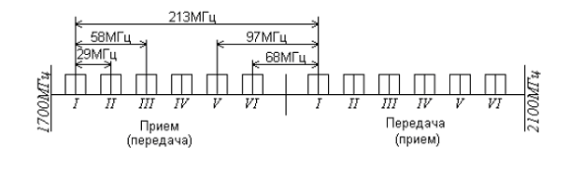

Рис. 2. Полный план распределения частот системы КУРС-2М-2

Номинальные значения частот приема и передачи аппаратуры АРРЛ в нижней половине диапазона f_{n} определяем по формуле:
f_{n} = f₀ – 208 + 29 n,
а в верхней половине диапазона f_{n}/ – по формуле:
f_{n}/ = f₀ + 5 + 29 n ,
где n = 1, 2, 3, 4, 5, 6;
f₀ = 1903 МГц.

Определим номинальные значения частот приема и передачи в нижней половине диапазона f_{n} :

67

Определим номинальные значения частот приема и передачи в верхней половине диапазона f_{n}/ :

Для построения заданной аналоговой РРЛ необходимо выделить 3 частотных ствола (1 телефонных, 1 телевизионный и 1 резервный). Используем 3 ствола с нечетными номерами.
На частотах осуществляется прием, на частотах передача.

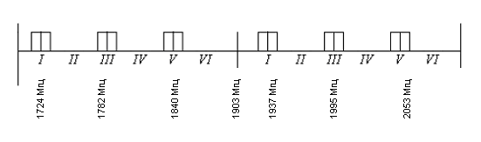
Рис. 3. План распределения частот системы КУРС-2М-2 с заданным количеством стволов
Изм.
Лист
№ докум.
Подпись
Дата
Лист
11
4072040000000 ПЗ

5.2 Аппаратура ЦРРЛ – Ракита-8
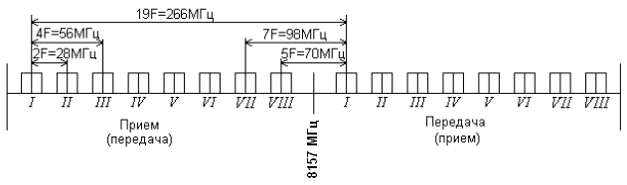
Рис. 4. Полный план распределения частот системы Ракита-8

Номинальные значения частот приема и передачи аппаратуры ЦРРЛ в нижней половине диапазона f_{n} определяюем по формуле:
f_{n} = f₀ – 259 + 28 n,

а в верхней половине диапазона f_{n}/ – по формуле:
f_{n}/ = f₀ + 7 + 28 n ,
где n = 1, 2, 3, 4, 5, 6 ,7 ,8;
f₀ = 8157 МГц.

Определим номинальные значения частот приема и передачи в нижней половине диапазона f_{n} :

Определим номинальные значения частот приема и передачи в верхней половине диапазона f_{n}/ :

В ЦРРЛ используется два ствола: один рабочий и один резервный. При выборе несущих частот стволов будем руководствоваться возможно максимальным разнесением этих частот друг от друга.
На частотах осуществляется прием, на частотах передача.

Изм.
Лист
№ докум.
Подпись
Дата
Лист
12
4072040000000 ПЗ

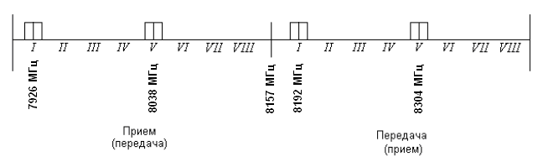
Изм.
Лист
№ докум.
Подпись
Дата
Лист
13
4072040000000 ПЗ

Рис. 5. План распределения частот системы Ракита-8 с заданным количеством стволов

6. Построение профиля пролета и определение высот подвеса антенн
Изм.
Лист
№ докум.
Подпись
Дата
Лист
14
4072040000000 ПЗ

6.1. Рассчитаем линию условного нулевого уровня, высоту текущей точки которой находим по формуле:
y_{i} = (R₀² / (2а)) k_{i} (1 – k_{i}),
где k_{i} = R_{i} / R₀ – относительная координата текущей точки на оси абсцисс;
R₀ = 39 км – длина пролета;
R_{i} – расстояние до текущей точки;
а = 6370 км – геометрический радиус Земли.
y(0) = y(1) = (39² / (2⋅6370)) ⋅ 0 ⋅ 1 = 0 км=0 м,
y(0,1) = y(0,9) = (39² / (2⋅6370)) ⋅ 0,1 ⋅ 0,9 = 0,011 км = 11 м,
y(0,2) = y(0,8) = (39² / (2⋅6370)) ⋅ 0,2 ⋅ 0,8 = 0,019 км = 19 м,
y(0,3) = y(0,7) = (39² / (2⋅6370)) ⋅ 0,3 ⋅ 0,7 = 0,025 км = 25 м,
y(0,4) = y(0,6) = (39² / (2⋅6370)) ⋅ 0,4 ⋅ 0,6 = 0,027 км = 29 м,
y(0,5) = (39² / (2⋅6370)) ⋅ 0,5² = 0,03 км = 30 м.
Результат занесем в табл. 4.
От построенной линии нулевого уровня (рис. 7) отложим вертикально вверх высотные отметки профиля h_{i} в точках k_{i} и получим точки высот профиля.

Таблица 4. Результаты расчета профиля интервала
k_{i} | 0 | 0,1 | 0,2 | 0,3 | 0,4 | 0,5 | 0,6 | 0,7 | 0,8 | 0,9 | 1,0
h_{i}, м | 70 | 49 | 44 | 52 | 60 | 64 | 59 | 50 | 44 | 50 | 72
y_{i}, м | 0 | 11 | 19 | 25 | 29 | 30 | 29 | 25 | 19 | 11 | 0
y_{i}+h_{i}, м | 70 | 60 | 63 | 77 | 89 | 94 | 88 | 75 | 63 | 61 | 72

6.2. Выбор высот подвеса антенн (h) определяем высотой просвета при нулевой рефракции Н(0), которая откладывается вертикально вверх от самой высокой точки профиля (вершины препятствия). Через эту точку проводем линию, соединяющую центры антенн на станциях, ограничивающих пролет.

Величина Н(0) вычисляется по формуле:
H(0) = H₀ + d – ΔH($\bar{g}$+ σ) = 22,66 + 9 + 0,95 = 32,61 м,
где H₀ – радиус минимальной зоны Френеля;
= 22,66 м,

ΔH($\bar{g}$+ σ) – изменение просвета за счет атмосферной рефракции;
ΔH($\bar{g}$+ σ) = – (R₀² /4) ($\bar{g}$+ σ) k (1 – k) = – ((39⋅10³)² ) /4) ⋅ (-6⋅10⁻⁸+ +7⋅10⁻⁸) ⋅ 0,5 ⋅ (1 - 0,5) = - 0,95 м;

k = k_{i} для наивысшей точки пролета (в нашем случае k = 0,5);
Изм.
Лист
№ докум.
Подпись
Дата
Лист
15
4072040000000 ПЗ

d = 9 м – средняя ошибка топографической карты (для равнинно-холмистой местности и масштаба карты 1:10⁵);
$\bar{g}$= -6⋅10⁻⁸ м⁻¹ - вертикальный градиент;
σ = 7⋅10⁻⁸ м⁻¹- стандартное отклонение;
λ = 0,158 м – средняя длина волны.

Высоты подвеса правой и левой антенн определяем графически по рисунку 6.

h = h_{л} = h_{п} = 54 м.

7. Расчет потерь, вносимых антенно-волноводным трактом (АВТ)
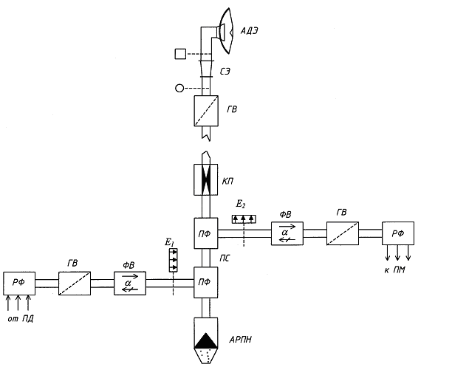
Рис. 7. Структурная схема АВТ (для антенн типа АДЭ)

Обозначения:
АДЭ – антенна двухзеркальная с эллиптическим конусом;
СЭ – согласующий элемент;
ГВ – гермовставка;
КП – корректор поляризации;
Изм.
Лист
№ докум.
Подпись
Дата
Лист
16
4072040000000 ПЗ

ПФ – позиционный фильтр;
ФВ – ферритовый вентиль;
РФ – разделительный фильтр по частоте;
АРПН – антирезонансная поглощающая нагрузка.

Суммарные потери в АВТ для АРРЛ КУРС-2М-2 рассчитаем по формуле:
b_{Σ} = b_{ЭЛ АВТ} + α_{в}l_{в} + α_{г}l_{г} = 2,4 + 0,02⋅51 + 0,05⋅10 = 3,92 дБ,
где b_{ЭЛ АВТ} – потери в элементах АВТ (считаем b_{ЭЛ АВТ} = 2,4 дБ);
α_{г} – потери на единицу длины в горизонтальном волноводе (считаем α_{г} = = 0,05 дБ/м);
α_{в} – потери на единицу длины в вертикальном волноводе (α_{в} = 0,02 дБ/м для диапазона 2 ГГц)
l_{в} – длина вертикального волновода (l_{в} = h – 3 = 54 – 3 = 51 м);
l_{г} – расстояние от вышки до технического здания (считаем l_{г}= 10 м)

Суммарные потери в АВТ для ЦРРЛ Ракита-8 рассчитаем по формуле:
Изм.
Лист
№ докум.
Подпись
Дата
Лист
17
4072040000000 ПЗ

b_{Σ} = b_{ЭЛ АВТ} + α_{в}l_{в} + α_{г}l_{г} = 2,4 + 0,085⋅51 + 0,05⋅10 = 7,235 дБ,
где b_{ЭЛ АВТ} – потери в элементах АВТ (считаем b_{ЭЛ АВТ} = 2,4 дБ);
α_{г} – потери на единицу длины в горизонтальном волноводе (считаем α_{г} = = 0,05 дБ/м);
α_{в} – потери на единицу длины в вертикальном волноводе (α_{в} = 0,085 дБ/м для диапазона 8 ГГц)
l_{в} – длина вертикального волновода (l_{в} = h – 3 = 54 – 3 = 51 м);
l_{г} – расстояние от вышки до технического здания (считаем l_{г}= 10 м)

8. Расчет минимально допустимых множителей ослабления рабочих стволов
Изм.
Лист
№ докум.
Подпись
Дата
Лист
18
4072040000000 ПЗ

8.1. Расчет для телефонного ствола

Для ТФ-ствола АРРЛ минимально допустимый множитель ослабления определяем по формуле:
$\text{20}\text{lg}V_{\text{min}0,1\text{\%}}^{\text{ТФ}}=\text{10}\text{lg}\frac{P_{к}}{P_{\text{шт}0,1\text{\%}}}+L_{0}+b_{Σл+п}−G_{Σ}−K_{\text{ТФ}}$= 44 + 128,75 + 2⋅3,92 –
- 2⋅35 – 140,6 = -30,01 дБ,
где $\text{10}\text{lg}\frac{P_{к}}{P_{\text{шт}0,1\text{\%}}}=\begin{matrix}\text{44} & \text{дБ}\end{matrix}$;
P_{к}= 1 мВт = 10⁶ пВт – полезная мощность на выходе каждого ТФ-канала;
P_{шт 0,1%} = 40000 пВт – максимальная допустимая мощность тепловых шумов;
K_{ТФ} = 140,6 – коэффициент системы для ТФ-ствола;
L₀ – основные потери передачи в открытом пространстве;
G_{Σ} = 2G – суммарный коэффициент усиления антенн (G =35 дБ);
b_{Σ л+п} = b_{Σ л} + b_{Σ п} = 2 b_{Σ} – потери в АВТ на пролете.

Основные потери передачи в открытом пространстве рассчитываются так:
L₀ = 20 lg (4 π R₀ / λ) = 20 lg (4 π 34444 / 0,158) = 128,75 дБ,
Где R₀ = L/m = 620/18 = 34,444 км;

8.2. Расчет для телевизионного ствола

Для ТВ-ствола АРРЛ минимально допустимый множитель ослабления определяем по формуле:
$\text{20}\text{lg}V_{\text{min}0,1\text{\%}}^{\text{ТВ}}=\text{20}\text{lg}\frac{U_{\text{рс}}}{U_{ш}}+L_{0}+b_{Σл+п}−G_{Σ}−K_{\text{ТВ}}$= 49 + 128,75 + 2⋅3,92 –
- 2⋅35 – 147,9 = -32,31 дБ,
где $\text{20}\text{lg}\frac{U_{\text{рс}}}{U_{ш}}=\begin{matrix}\text{49} & \text{дБ}\end{matrix}$ ;
U_{рс} – размах яркостного сигнала;
U_{ш} – шумовое напряжение;
K_{ТВ} = 147,9 – коэффициент системы для ТВ-ствола.
Дальнейший расчет нужно проводить для ствола с большим минимально допустимым множителем ослабления, т.е. для ТФ-ствола.

8.3. Расчет для цифрового ствола

Для ствола ЦРРЛ минимально допустимый множитель ослабления определяем по формуле:

$\text{20}\text{lg}V_{\text{min}}^{Ц}=P_{\text{спор}}−P_{\text{пд}}+L_{0}+b_{Σл+п}−G_{Σ}+{ΔV}_{\text{обр}}$= -108 + 5,2 +141,41 +
+ 14,47 – 88 + 5 = -29,92 дБ,

где P _{пд} = -5,2 дБВт - мощность передатчика;
P_{с пор} = –108 дБВт – мощность сигнала пороговая при P_{ош}=10⁻³;
Изм.
Лист
№ докум.
Подпись
Дата
Лист
19
4072040000000 ПЗ

ΔV_{обр}= 5 дБ – энергетический запас, учитывающий влияние мешающих сигналов, вызванных обратным излучением и приемом этих сигналов на каждой промежуточной станции.

L₀ = 20 lg (4 π R₀ / λ) = 20 lg (4 π 34444 / 0,0368) = 141,41 дБ,
см,
G_{Σ}=2·G=2·44=88 дБ,
b_{Σ л+п} = b_{Σ л} + b_{Σ п}=2·7,235=14,47 дБ.

9. Проверочный расчет устойчивости связи на РРЛ
Изм.
Лист
№ докум.
Подпись
Дата
Лист
20
4072040000000 ПЗ

9.1 Расчет устойчивости связи на АРРЛ
Допустимый процент времени перерывов связи 0,1% задан для гипотетической эталонной цепи длиной 2500 км, поэтому для заданной длины РРЛ L (в км) допустимый процент времени перерывов связи:
$S_{\text{max}}^{\text{АРРЛ}}=0,1\text{\%}\frac{L}{\text{2500}}$= 0,1% ⋅620/2500 = 0,0248%.
Неустойчивость связи на i-м пролете:
T_{i} = T_{0i} (V_{min}) + T_{иi} (V_{min}) + T_{дi} (V_{min}) = 0 + 1,270⋅10⁻³ + 0 = 1,270⋅10⁻³ %,
где T_{0i} – неустойчивость связи из-за экранирующего действия препятствий (в данном случае можно принимаем T_{0i} = 0);
T_{иi} – неустойчивость связи из-за интерференции прямой волны и волн, отраженных от поверхности Земли и oт слоистых неоднородностей тропосферы;
T_{дi} – неустойчивость связи из-за ослабления энергии радиоволн в гидрометеорах (считается только для частоты f ≥ 8 ГГц, т.е. T_{дi}=0).
Неустойчивость связи из-за интерференции прямой и отраженной волн определяется по формуле:
$Т_{иi}=V_{\text{min}}^{2}T(Δε)$= 0,03157² ⋅ 1,274 = 1,270⋅10⁻³ %,
где V_{min} – минимально допустимый множитель ослабления в разах, т.е.
V_{min} = 10^{0,05 Vmin , дБ} =10^{0,05⋅(-30,01)} ==0,03157
$T(Δε)$ – вероятность возникновения интерференционных замираний, обусловленных отражениями радиоволн от слоистых неоднородностей тропосферы с перепадом диэлектрической проницаемости воздуха Δε
= 1,274 %,
R₀ = L/m = 620/18 = 34,444 км.

Поскольку в заданной аппаратуре применяется посекционное резервирование (2+1), т.е. частотно-разнесенный прием (ЧРП), необходимо найти суммарный процент времени перерывов связи на секции из-за интерференции прямой и отраженной волн с учетом резервного ствола:
=21,774⋅10⁻⁶ %,
где х = 2 – число рабочих стволов;
С_{f} = 25 – эмпирический коэффициент, учитывающий статистическую зависимость замираний на пролете при ЧРП;
m_{с} = 6 – число интервалов в секции РРЛ.
Для всей РРЛ, состоящей из n секций (и m интервалов), суммарный процент времени перерывов связи:
$S_{\text{РРЛ}}=n⋅T_{CΣ}+\sum_{i=1}^{m}{T_{0i}(V_{\text{min}})}+\sum_{i=1}^{m}{T_{дi}(V_{\text{min}})}$= 3⋅21,774⋅10⁻⁶ + 18⋅0 + 18⋅0 = =65,322⋅10⁻⁶ %.
На правильно спроектированной АРРЛ должно выполняться условие
$S_{\text{max}}^{\text{АРРЛ}}$≥ S_{PPJI}. В нашем случае оно выполняется, т.к 2480⋅10⁻⁵ % > 6,5322⋅10⁻⁵ %.

9.2 Расчет устойчивости связи на ЦРРЛ
Изм.
Лист
№ докум.
Подпись
Дата
Лист
21
4072040000000 ПЗ

Для цифровой магистральной РРЛ протяженностью L, км, отличающейся от эталонной протяженности 2500 км, Р_{ош} не должна превышать P_{ош доп} = 10⁻³ в течение более, чем
= 0,054% ⋅620/2500 = 0,01332 %.
Неустойчивость связи и суммарный процент времени перерывов связи для ЦРРЛ считается так же, как для АРРЛ.
Неустойчивость связи на i-м пролете:
T_{i} = T_{0i} (V_{min}) + T_{иi} (V_{min}) + T_{дi} (V_{min}) = 0 + 11,52⋅10⁻³ + 1,2⋅10⁻³ =
= 12,72⋅10⁻³ %,
где T_{0i} = 0;
$Т_{иi}=V_{\text{min}}^{2}T(Δε)$= 0,0319² ⋅ 11,317 = 0,01152 %,
V_{min} = 10^{0,05 Vmin , дБ} =10^{0,05⋅(-29,92)} = 0,0319;
= 11,317 %.

Расчет неустойчивости связи из-за ослабления энергии радиоволн в гидрометеорах (T_{дi} (V_{min})):
- При проектировании РРЛ со сменной поляризацией рекомендуется рассчитывать T_{дi} для наихудшего случая, т.е. для горизонтальной поляризации. Для этого сначала найдем приведенное значение минимально допустимого множителя ослабления (чтобы затем воспользоваться зависимостями равновероятных значений V от J при вертикальной поляризации):
$V_{\text{min}}^{'}≈0,\text{87}⋅V_{\text{min}}$= 0,87⋅(-29,92) = -26,0304 дБ.
- Зная величины $V_{\text{min}}^{'}$ и R₀, по кривым на рис. 8 определяем максимально допустимую интенсивность дождя J_{доп}, которая может привести к ослаблению на трассе до $V_{\text{min}}^{'}$ при вертикальной поляризации (соответственно до V_{min} при горизонтальной поляризации).
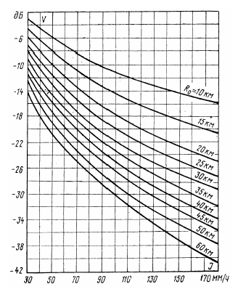
Рис. 8. Зависимость равновероятных значений V от J при вертикальной поляризации в диапазоне 8 ГГц
J_{доп} = 120 мм/ч.

- По кривой 4 рис. 9 определяют процент времени, в течение которого J ≥ J_{доп}, т.е. величину T_{дi} (V_{min}) в %.
Изм.
Лист
№ докум.
Подпись
Дата
Лист
22
4072040000000 ПЗ

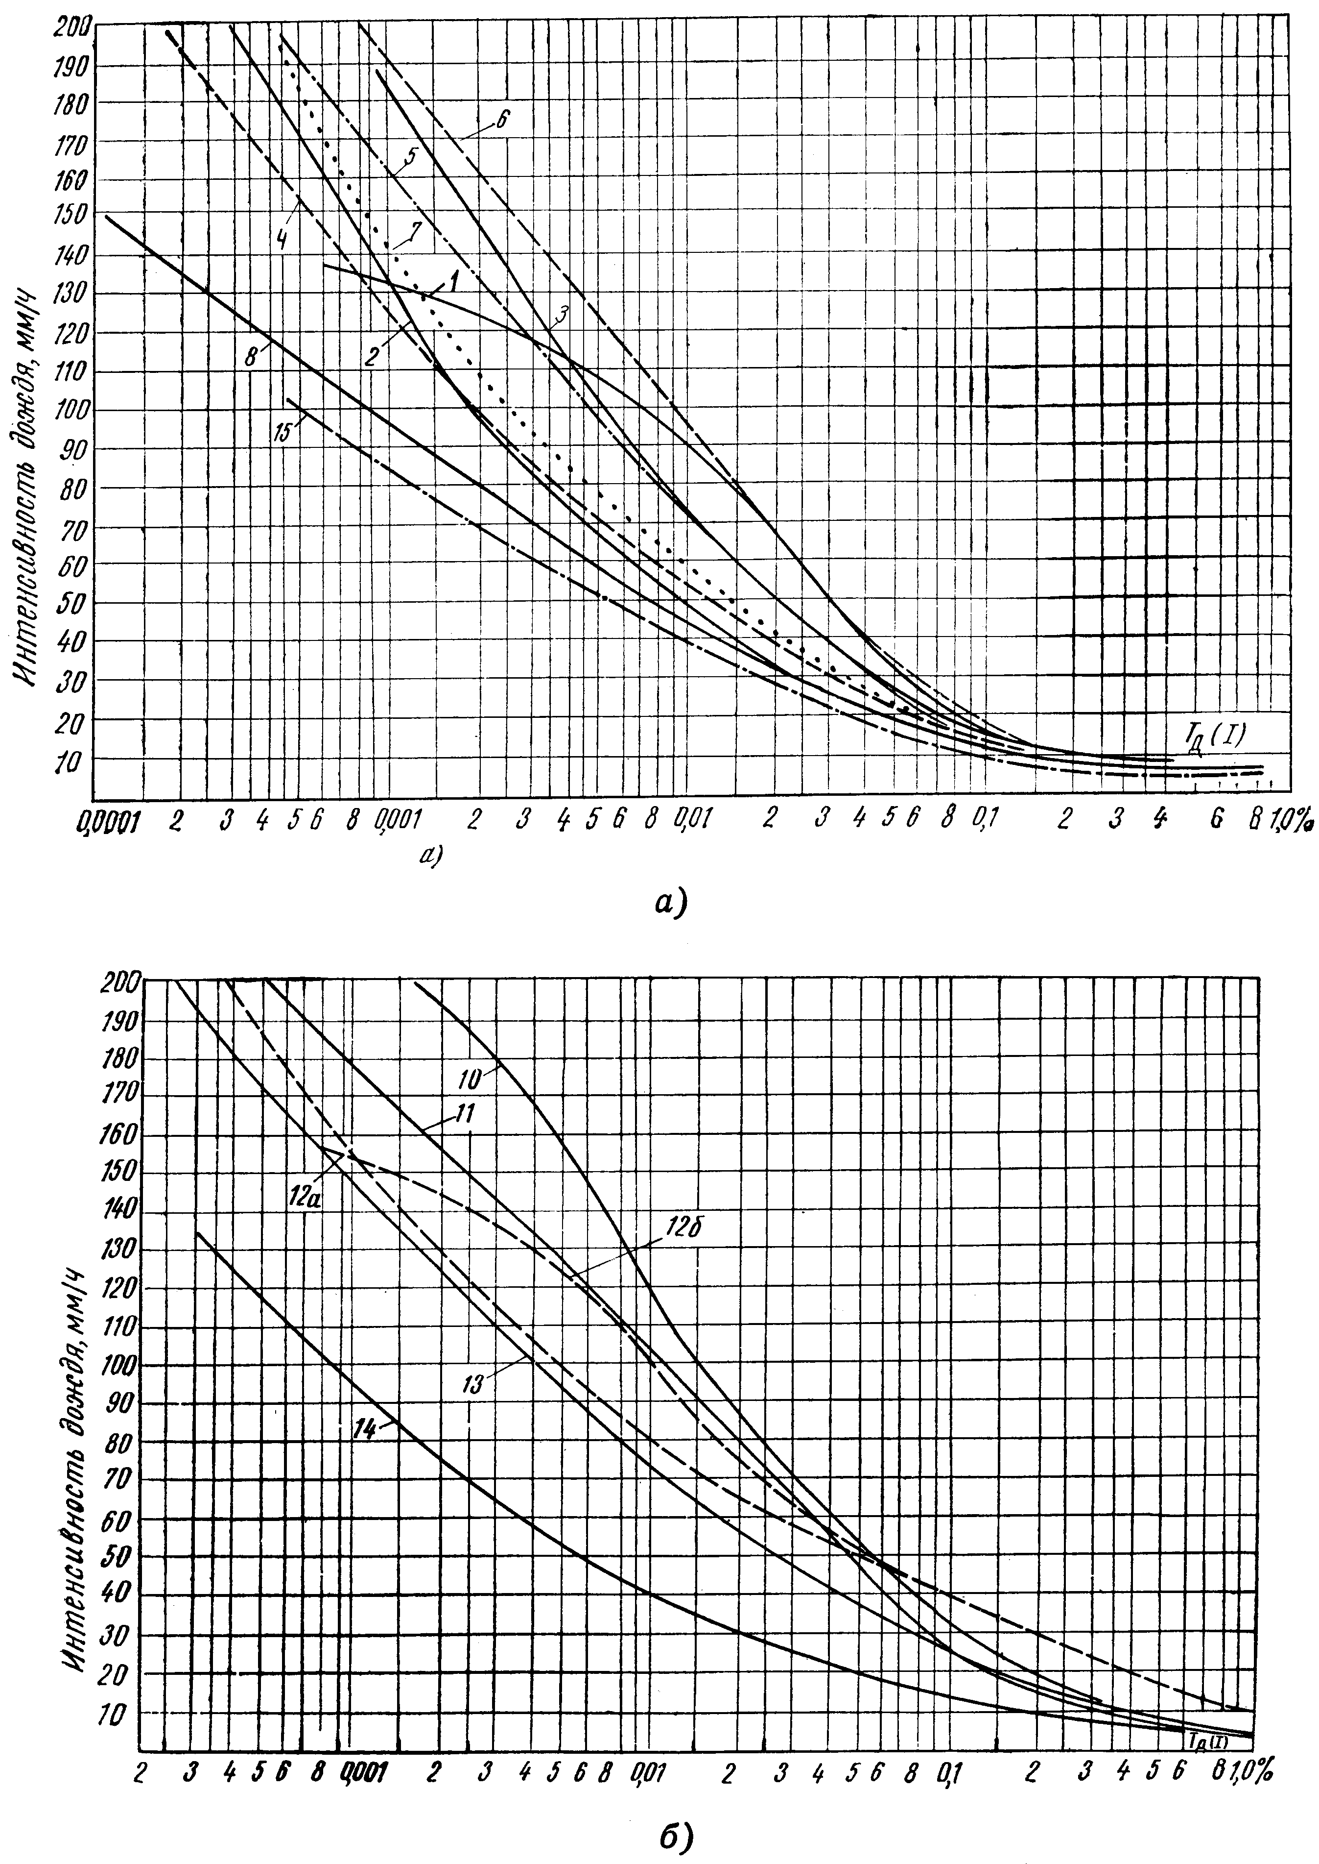
Рис. 9. Статистические распределения среднеминутных значений
интенсивности дождей на европейской территории России

Таблица 4. К статистическому распределению интенсивности дождей

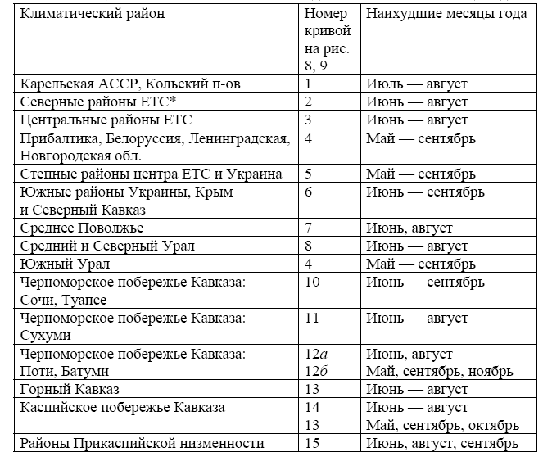

T_{дi} (V_{min}) = 0,0012%.
Изм.
Лист
№ докум.
Подпись
Дата
Лист
23
4072040000000 ПЗ

=0,001194 %,
где х = 1;
С_{f} = 25;
$S_{\text{РРЛ}}=n⋅T_{CΣ}+\sum_{i=1}^{m}{T_{0i}(V_{\text{min}})}+\sum_{i=1}^{m}{T_{дi}(V_{\text{min}})}$=3⋅0,001194 + 18⋅0 + 18⋅0,0012 = =0,02742 %.

На правильно спроектированной ЦРРЛ должно выполняться условие 0,9∙$S_{\text{max}}^{\text{ЦРРЛ}}$≥ S_{PPJI}. В нашем случае оно не выполняется
(0,9∙$S_{\text{max}}^{\text{ЦРРЛ}}$ = 0,9⋅0,01332 = 0,011988 %; 0,011988 %<0,02742 %). Для преодоления этой проблемы можно уменьшить длину пролета или применить аппаратуру более низкого частотного диапазона (f < 8 ГГц).

10. Расчет диаграмм уровней сигнала на пролете
Изм.
Лист
№ докум.
Подпись
Дата
Лист
24
4072040000000 ПЗ

Точки диаграммы на рис. 10 обозначены следующим образом:
- сигнал на выходе левого передатчика;
- сигнал, подводимый к левой (передающей) антенне;
- сигнал, излучаемый левой (передающей) антенной;
- сигнал, принимаемый правой (приемной) антенной;
- сигнал на выходе правой (приемной) антенны;
- сигнал на входе приемника;
- сигнал на выходе правого передатчика.

10.1 АРРЛ, V_{min 0,1%}

Значения мощности сигнала в точках диаграммы:
- P₁ = P_{пд} = -4 дБВт;
- P₂ = P₁ – b_{Σл} = -4 – 3,92 = -7,92 дБВт;
- P₃ = P₂ + G = -7,92 + 35 = 27,08 дБВт;
- P₄ = P₃ – L₀ + V_{min 0,1%} = 27,08–128,75 – 30,01 = -131,68 дБВт;
- P₅ = P₄ + G = -131,68 + 35 = -96,68 дБВт;
- P₆ = P₅ – b_{Σп} = -96,68 – 3,92 = -100,6 дБВт;
- P₇ = P₁ = -4 дБВт.

10.2 АРРЛ, V(80%)

Значения мощности сигнала в точках диаграммы:
- P₁ = P_{пд} = -4 дБВт;
- P₂ = P₁ – b_{Σл} = -4 – 3,92 = -7,92 дБВт;
- P₃ = P₂ + G = -7,92 + 35 = 27,08 дБВт;
- P₄ = P₃ – L₀ + V(80%) =27,08–128,75 – 6 = -107,67 дБВт;
- P₅ = P₄ + G = -107,67 + 35 = -72,67 дБВт;
- P₆ = P₅ – b_{Σп} = -72,67 – 3,92 = -76,59 дБВт;
- P₇ = P₁ = -4 дБВт.
Примечание: V(80%) = –6 дБ.

10.3 цРРЛ, $V_{\text{min}}^{ц}$

Значения мощности сигнала в точках диаграммы:
1. P₁ = P_{пд} = -5,2 дБВт;
2. P₂ = P₁ – b_{Σл} = -5,2 - 7,235 = -12,435 дБВт;
3. P₃ = P₂ + G = -12,435 + 44 = 31,565 дБВт;
4. P₄ = P₃ – L₀ + $V_{\text{min}}^{ц}$= 31,565 – 141,41 – 29,92 = -139,765 дБВт;
5. P₅ = P₄ + G = -139,765 + 44 = -95,765 дБВт;
6. P₆ = P₅ – b_{Σп} = -95,765– 7,235 = -103 дБВт;
7. P₇ = P₁ = -5,2 дБВт.

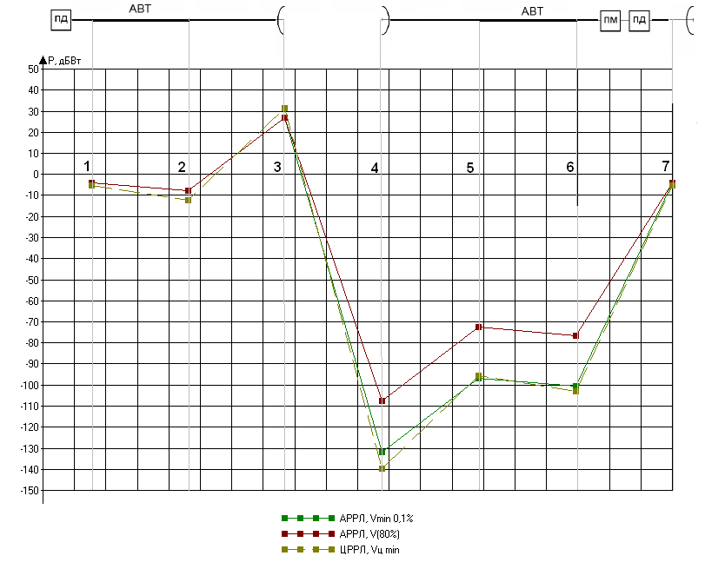
Изм.
Лист
№ докум.
Подпись
Дата
Лист
25
4072040000000 ПЗ

Рис. 10. Диаграмма уровней сигнала на пролете

11. Заключение
Изм.
Лист
№ докум.
Подпись
Дата
Лист
26
4072040000000 ПЗ

В процессе выполнения данного курсового проекта мной были усвоены основные навыки проектирования аналоговых и цифровых радиорелейных линий. Были рассчитаны такие параметры как потери, вносимые антенно-волноводным трактом, минимально допустимые множители ослабления рабочих стволов, мы определили высоты подвеса антенн, построили профиль пролета и диаграмму уровней сигнала на пролете. Изучили планы распределения частот систем, использованных для построения проектируемых аналоговых и цифровых радиорелейных линий.
Исходя из рассчетов, можно сделать вывод, что аналоговая радиорелейная линия спроектирована верно, т.к. выполняется условие условие $S_{\text{max}}^{\text{АРРЛ}}$≥ S_{PPJI,} причем с большим запасом (2480⋅10⁻⁵ % > 4,186⋅10⁻⁵ %), что нельзя сказать о цифровой линии, т.к. для нее не выполняется условие 0,9∙$S_{\text{max}}^{\text{ЦРРЛ}}$≥S_{PPJI} (0,011988 %<0,0156 %). Для решения этой проблемы необходимо либо уменьшить длину пролета, либо применить аппаратуру более низкого частотного диапазона (f <8 ГГц). Также были рассчитаны минимально допустимые множители ослабления рабочих стволов: телефонного, телевизионного и цифрового. При дальнейших расчетах для АРРЛ множитель ослабления для лимитирующего ствола был взят с большим минимально допустимым значением, в котором процент времени недопустимо сильных шумов будет больше, в данном случае для ТФ-ствола.

11. Список литературы
Изм.
Лист
№ докум.
Подпись
Дата
Лист
27
4072040000000 ПЗ

1. Мордухович Л.Г., Степанов А.П. Системы радиосвязи. - М.: Радио и связь, 1987. – 192 с.
2. Справочник по радиорелейной связи / Под ред. С.В. Бородича. - М.: Радио и связь, 1981. – 415 с.
3. Цифровые и аналоговые системы передачи / Под ред. В.И.Иванова. - М.: Радио и связь, 1995. – 232 с.
4. Методическая разработка к курсовому и дипломному проектированию РРЛ ПВ. - Самара, ПИИРС, 1992. – 45 с.
5. Репин В.Н. Цифровые радиорелейные линии: Методическая разработка к курсовому и дипломному проектированию. – Самара, ПГАТИ, 2000. – 9 с.
6. Методика расчета трасс аналоговых и цифровых РРЛ прямой видимости / НИИР, Т.1. - 1987. -198 с.

